V rámci MDD
OÚ Páleč pořádá
dne 22.6.2019
výlet do přírodního areálu
SVATOŠKY – dětský ráj

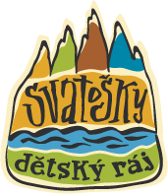

Autobus pro děti do 15 let zdarma, ostatní 100,- Kč.

Areál se nachází v CHKO Svatošské skály u Karlových Varů, přístupný pěšky 2,5 km, na pravém břehu řeky Ohře.
V areálu se nachází obří trampolína, lanové centrum, jízda na koních, minizoo, dětské hřiště, občerstvení.
Atrakce zpoplatněny 50,- Kč, vstup do areálu je zdarma.

Zájemci hlašte se u paní Vránové, tel. 724 351 108, 605 917 177, nebo osobně na OÚ Páleč, nejpozději do 10.6.2019.
Po tomto termínu obdrží účastníci podrobné informace.

